合肥市民用建筑楼面保温隔声工程技术要求
合肥市城乡建设委员会
2018.12
1


目
次
1
2
基本要求 …………………………………………………………………………………… 5
性能要求 …………………………………………………………………………………… 5
2.1 系统性能要求 …………………………………………………………………………… 5
2.2 组成材料性能要求 ……………………………………………………………………… 6
设计要求……………………………………………………………………………………… 8
3.1 一般规定 …………………………………………………………………………………8
3.2 系统构造设计 ……………………………………………………………………………10
3.3 节能计算与隔声设计 ……………………………………………………………………13
施工要求 …………………………………………………………………………………… 16
4.1 一般规定 …………………………………………………………………………………16
4.2 施工工艺流程 ……………………………………………………………………………17
4.3 施工质量控制要点 ………………………………………………………………………17
验收 ………………………………………………………………………………………… 20
5.1 一般规定 ……………………………………………………………………………… 20
5.2 主控项目 ……………………………………………………………………………… 21
5.3 一般项目 ……………………………………………………………………………… 22
3
4
5
附录 A …………………………………………………………………………………………… 23
附录 B …………………………………………………………………………………………… 23
附录 C …………………………………………………………………………………………… 23
2

1 基本要求
1.0.1 为规范合肥市楼面保温隔声技术在民用建筑楼面保温隔声工程中的应用，做到因地制宜、
技术先进、经济合理、绿色环保，保证工程质量和使用安全，制定本技术要求。
1.0.2 本技术要求适用于新建、扩建、改建的民用建筑楼面保温隔声工程的设计、施工和验收。
1.0.3 民用建筑楼面保温隔声工程的设计、施工和验收除执行本技术要求外，尚应符合现行国家、
行业和地方相关标准的规定。
1.0.4 楼面保温隔声工程的热工性能应符合《民用建筑热工设计规范》GB 50176等现行有关建筑
节能设计标准的规定。使用功能用房的楼板撞击声隔声性能应符合《民用建筑隔声设计规范》GB
50118等现行有关建筑隔声标准的规定。
1.0.5
楼面保温隔声工程中保温隔声板的燃烧性能应符合设计要求和《建筑设计防火规范》GB
50016、《建筑内部装修设计防火规范》GB 50222等现行有关标准的规定，且不应低于 B 级，并应
1
符合《建筑材料及制品燃烧性能分级》GB 8624中低烟、低毒的要求。
1.0.6 楼面保温隔声工程使用的材料必须符合设计要求及现行有关标准的规定，严禁使用国家、地
方明令禁止使用与淘汰的材料。
1.0.7
楼面保温隔声工程使用的材料应符合现行有关标准对材料有害物质限量的规定，不得对室
内外环境造成污染，不应对人体、生物与环境造成有害的影响，并应符合现行相关法规、标准中有
关安全与环保的规定。
1.0.8
设计人员应根据工程的实际情况，在设计图纸中明确楼面保温隔声工程的细石混凝土防护
层的防裂技术措施。
1.0.9 楼面保温隔声工程采用的新材料、新工艺、新技术，应按照有关规定进行评估。施工前应制
定专项施工技术方案，并组织施工方案评审。
1


2 性能要求
2.1 系统性能要求
2.1.1 楼面保温隔声系统指标应符合表 2.1.1的规定。
表 2.1.1 楼面保温隔声系统指标
项目
性能指标
试验方法
传热系数，W/（m ·K）
2
符合设计要求
GB/T 34342
计权隔声量+粉红噪声频谱修正
量Rw+C（实验室测量）
＞45
≥45
空气声隔声性能，dB
GB/T 19889.3
GB/T 19889.6
计权标准化声压级差+粉红噪声
频谱修正量DnT, w+C（现场测量）
计权规范化撞击声压级L_{n,w}
＜70
（实验室测量）
一般要求
计权标准化撞击声压级L'_{nT,w}
≤70
＜65
≤65
GB/T 19889.7
GB/T 19889.6
GB/T 19889.7
撞击声隔声
性能，dB
（现场测量）
计权规范化撞击声压级L_{n,w}
（实验室测量）
高要求
计权标准化撞击声压级L'_{nT,w}
（现场测量）
2.2 组成材料性能要求
2.2.1
楼面保温隔声系统组成材料除细石混凝土和钢丝网片外，系统的其它组成材料应由系统材
料供应商配套供应。
2.2.2 保温隔声板的尺寸允许偏差、主要性能指标应符合表 2.2.2-1、2.2.2-2和附录 A的要求。
2.2.2-1 保温隔声板的尺寸允许偏差
项
目
允许偏差
-3，+3
-2，+2
0，+2
试验方法
长度，mm
宽度，mm
厚度，mm
GB/T 6342
对角线差，mm
—
≤4
表 2.2.2-2 保温隔声板的主要性能指标
项
目
指
标
试验方法
2
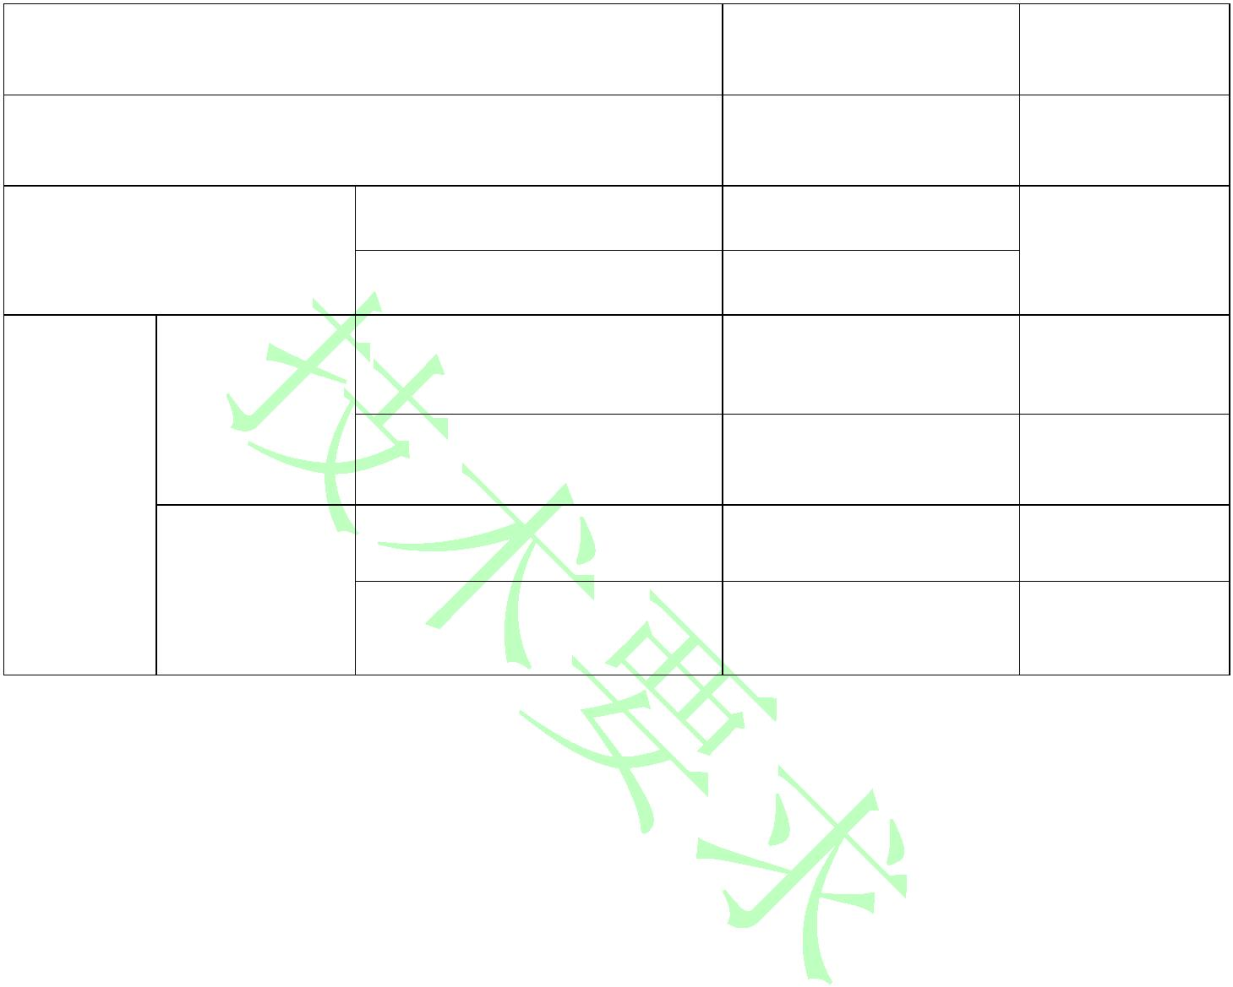

GB/T 8813
GB/T 13480
GB/T 15048
GB/T 13480
压缩强度，kPa
≥20
压缩蠕变（23℃,4kPa，168h），%
≤5.0
GB/T 8813
压缩弹性模量，MPa
≤0.5
GB/T 13480
压缩形变（23℃,4kPa，24h），%
燃烧性能
≤5.0
GB/T 15048
GB 8624
不低于B1级（玻璃棉保温隔声板A级除外）
烟气毒性等级
t1
GB/T 20285
GB/T 11785
GB 50325
产烟特性等级
s1
游离甲醛释放量，（mg/m
总挥发性有机化合物，（mg/m
六溴环十二烷含量（有机材料）
2
·h）
≤0.050
≤0.500（玻璃棉保温隔声板≤0.200除外）
不得检出
2
·h）
GB 50325
GB/T 29785
注：
1、采用有地暖水管的构造时，压缩蠕变测试温度可取40℃。
2、燃烧性能、烟气毒性按铺地材料试验。
2.2.3 竖向隔声片可采用保温隔声板同质材料或 PE卷材，其主要性能指标应符合表 2.2.3的要求。
表 2.2.3 竖向隔声片的尺寸指标
项 目
厚度，mm
尺寸
试验方法
≥8
GB/T 6342
GB/T 8810
宽度，mm
≥（保温隔声板厚度+细石混凝土厚度+20mm）
≤3
吸水率(V/V)，%
2.2.4 接缝胶带的性能指标应符合表 2.2.4的要求。
表 2.2.4 接缝胶带的尺寸指标
性 能 指 标
项 目
宽度，mm
试验方法
≥80
≤3
GB/T 6342
持粘性，mm/h
180°剥离强度（常态），N/25mm
拉伸强度，N/cm
≥5
QB/T 2422
≥30
断裂伸长率， %
100～200
2.2.5 钢丝网片应为焊接钢丝网片，其性能指标应符合表 2.2.5的要求。
表 2.2.5 钢丝网片的性能指标
项 目
性能指标
试 验 方 法
3
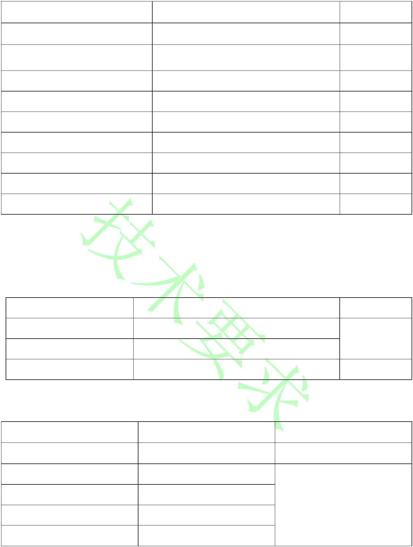

ϕ4
Φ 2.5
（ 网 孔 距 100×
100）
（ 网 孔 距 50×50）
网 孔 距 允 许 偏 差 值 ,mm
直 径 允 许 偏 差 值 ,mm
焊 点 抗 拉 力 ， N
±2
±0.08
GB/T 33281
＞500
＞580
2.2.6 防护层细石混凝土的性能指标应符合表 2.2.6的要求。
表 2.2.6 防护层细石混凝土的性能指标
项 目
性 能 指 标
≥C25
试 验 方 法
抗 压 强 度 等 级
坍 落 度 ,mm
GB/T 14902
GB/T 50080
GB/T 50081
≤100
注：表中坍落度的规定值为混凝土施工浇筑入模时的坍 落 度 。
2.2.7
楼面保温隔声系统细石混凝土防护层的变形缝、细石混凝土防护层与四周墙体的接缝应采
用建筑密封胶进行密封，其性能应符合《硅酮和改性硅酮建筑密封胶》GB/T 14683的要求。
2.2.8 楼面保温隔声系统的其他辅助材料应符合现行国家、行业及地方有关标准的规定。
4
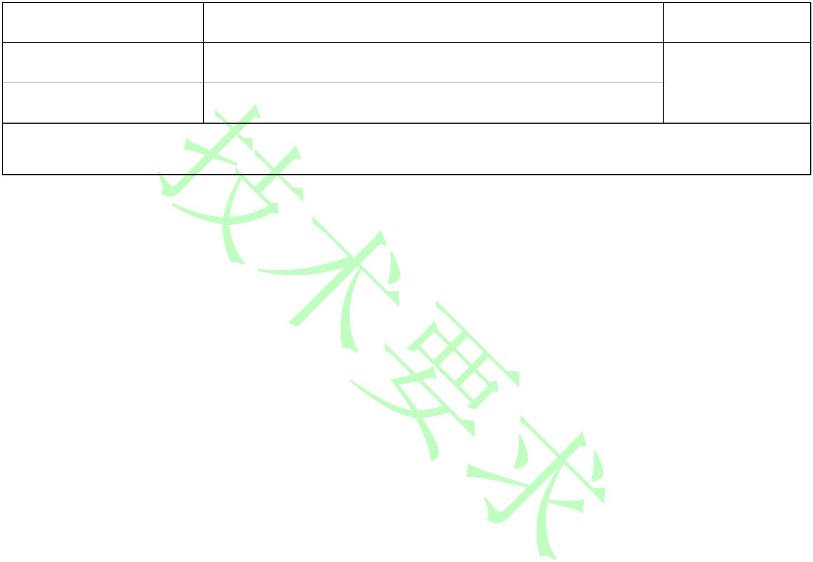

3 设计要求
3.1 一般规定
3.1.1 楼面保温隔声工程的保温隔声层上面，应设置细石混凝土防护层，其厚度应根据房间的使用
功能、防护层承受的荷载及楼面管道（地暖管、冷热水管）的设置情况等确定。
3.1.2
楼面保温隔声工程的细石混凝土防护层应采取防裂措施，并根据各建筑功能用房的单间平
面尺寸，设置变形缝。
3.1.3 楼面保温隔声工程的细石混凝土防护层、装饰层，与房间四周墙体、柱、剪力墙的抹灰层及
穿越楼板竖向管道的套管之间应设置竖向隔声片隔绝固体传声（声桥）。
3.1.4 楼面保温隔声工程的保温隔声板与保温隔声板、保温隔声板与竖向隔声片、竖向隔声片与竖
向隔声片之间的接缝处应采用宽度不小于 80mm的接缝胶带进行封缝，防止细石混凝土的水泥浆、混
凝土养护用水的渗入接缝内。
3.1.5 对层间楼板仅有保温要求时，细石混凝土防护层周边可不设置竖向隔声片。对层间楼板无保
温要求而仅有隔声要求时，层间楼面构造中可仅设置楼面隔声垫片及竖向隔声片。
3.1.6 保温隔声系统用于有水房间楼面时，应做好防水密闭设计。
3.2 系统构造设计
3.2.1 楼面保温隔声系统的构造应符合下列规定，且不应倒置：
1
楼面保温隔声系统的基本构造层次应如图 3.2.1-1所示；
1装饰层 2细石混凝土防护层 3 钢丝网片 4保温隔声层 5楼板结构层（含找平处理）
5
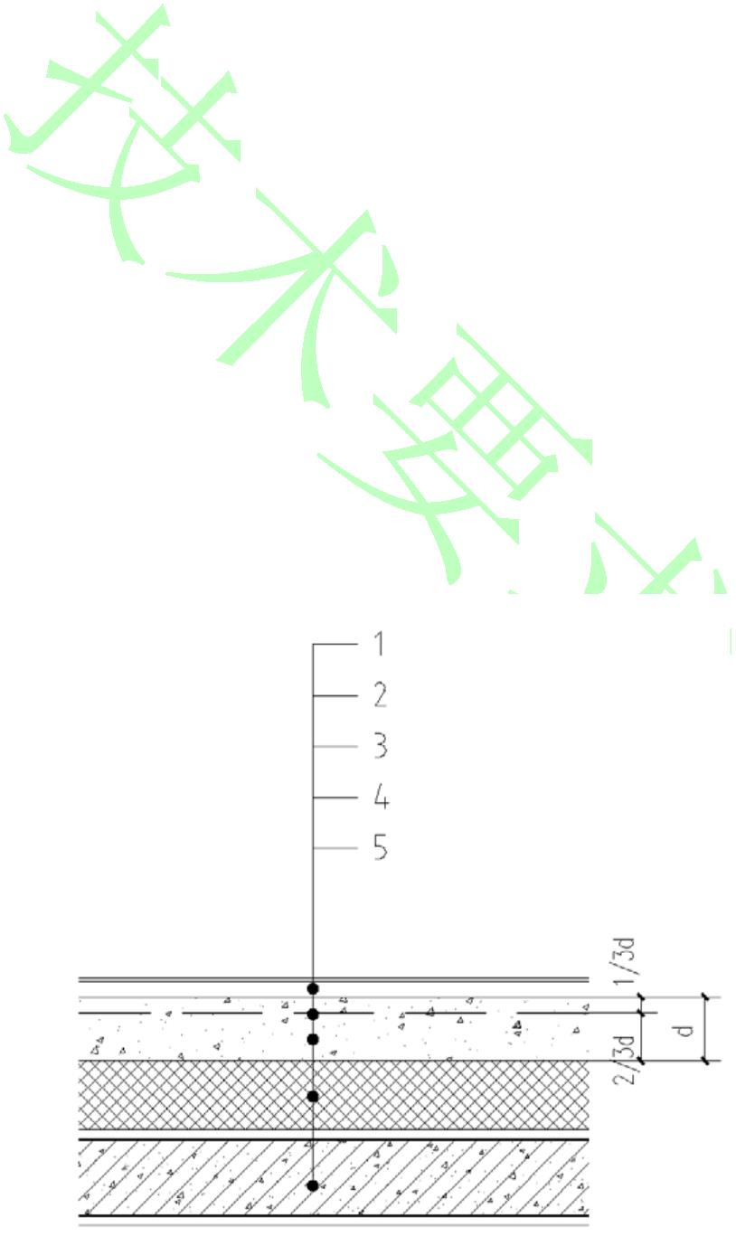

图 3.2.1-1 楼面保温隔声系统的基本构造
2
设有地暖管道的楼面保温隔声系统基本构造层次应如图 3.2.1-2所示；
1装饰层 2细石混凝土防护层 3 双层钢丝网片 4 保温隔声层 5楼板结构层（含找平处理）
图 3.2.1-2 设有地暖管道的楼面保温隔声系统基本构造
3
穿越楼面管道的楼面保温隔声系统隔断声桥构造如图 3.2.1-3所示；
1 装饰层 2 防水层及附加防水层（有地暖时按设计） 3 细石混凝土防护层 4 保温隔声板
5 楼板结构层（含找平处理） 6 穿越楼板竖向管道及套管 7 竖向隔声片 8 建筑密封胶
图 3.2.1-3 穿设备管道的楼面保温隔声系统基本构造
3.2.2 楼面保温隔声系统的细石混凝土防护层应采取下列防裂措施：
6
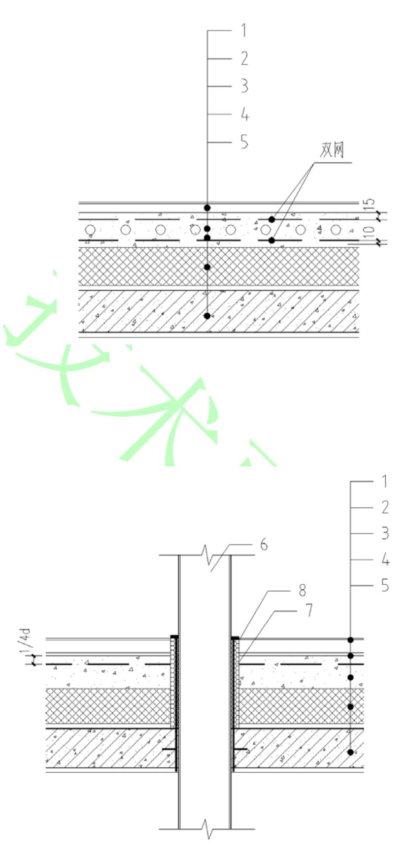

1
2
细石混凝土强度等级为 C25或 C30，混凝土坍落度为（100±20）mm；
细石混凝土防护层厚度不小于 40mm，当防护层内有地暖或冷热水管道时，管道外径不应大
于 32mm，且防护层厚度不应小于 60mm；
细石混凝土层内应配置φ4@100mm×100mm钢丝网片，钢丝网片的细石混凝土保护层厚度为
3
15mm；细石混凝土防护层内设有地暖管道时，应在地暖管道下部满铺一层φ4@100mm×100mm钢丝网
片；细石混凝土防护层内设有冷热水管道时，应在冷热水管道下部铺设宽度为“管带宽度+600mm”
的附加钢丝网片；
4
细石混凝土防护层应根据房间尺寸设变形缝，变形缝间距不大于 4.5m×4.5m；细石混凝土
防护层内设有地暖管道时，变形缝间距不大于 3.0m×4.5m。钢丝网片在变形缝处应断开，变形缝的
缝宽不小于 6mm，缝内填嵌竖向隔声片等弹性材料，缝口采用硅酮或改性硅酮建筑密封胶封缝，建筑
密封胶填入缝内深度不小于 10㎜；
5
每块细石混凝土防护层的角部应设φ2.5@50mm×50mm附加钢丝网片，尺寸不小于 500 mm×
500mm。如图 3.2.2-1，3.2.2-2。
1细石混凝土防护层周边竖向隔声片 2细石混凝土防护层四角附加钢丝网片（500mm×500mm）
3管道 4管带部位附加钢丝网片（网片宽度为“管带宽+600mm”） 5变形缝 6门洞口
图 3.2.2-1 楼面保温隔声系统房间布置示意
7
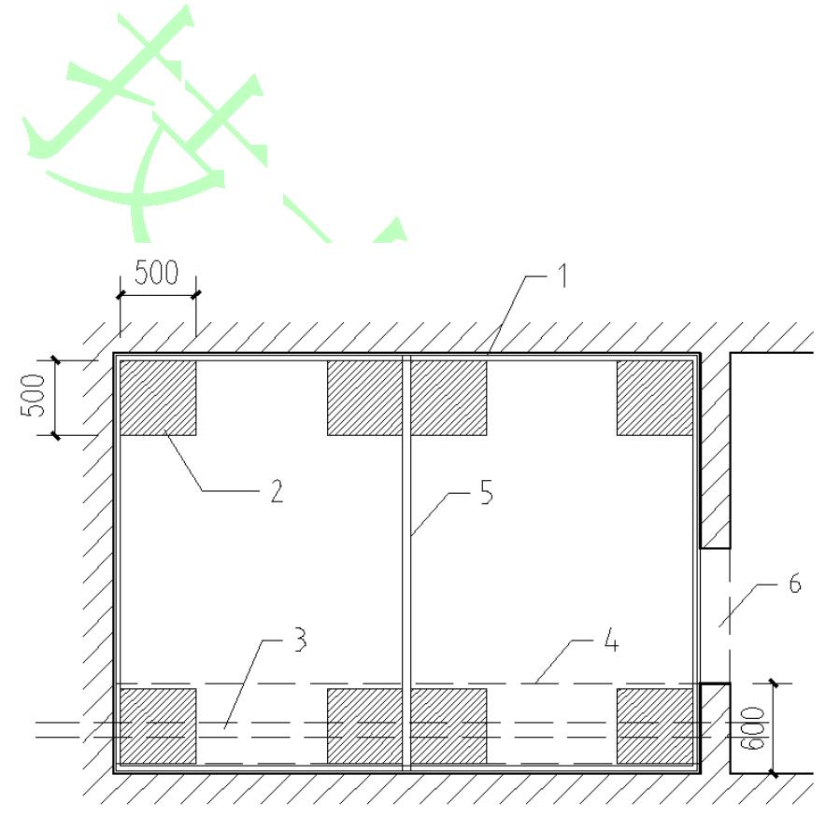

1装饰层 2细石混凝土防护层（配置φ4@100mm×100mm钢丝网片） 3保温隔声板
4楼板结构层（含找平处理） 5变形缝内竖向隔声片 6建筑密封胶
图 3.2.2-2 楼面保温隔声系统变形缝构造
3.2.3 楼面保温隔声系统与房间四周墙体、柱、剪力墙的抹灰层及穿越楼板竖向管道的套管之间应
采取隔断固体传声（声桥）和防水渗漏的措施：
1
房间四周墙体、柱、剪力墙的抹灰层及穿越楼板竖向管道的套管与保温隔声系统之间，应设
竖向隔声片。竖向隔声片与墙体、柱、剪力墙的抹灰面及穿越楼板竖向管道的套管应贴牢；竖向隔
声片厚度不少于 8mm，高度应高出细石混凝土防护层上表面不少于 20mm，见图 3.2.3-1；
2
3
保温隔声板应密缝平铺（可粘贴或空铺）与楼板上；
保温隔声板与保温隔声板、保温隔声板与竖向隔声片、竖向隔声片与竖向隔声片之间的接缝
宽度不大于 1mm，接缝处应采用宽度不少于 80mm的接缝胶带封缝；
楼面装饰层的完成面及竖向隔声片与墙面踢脚线（板）之间应留有 6mm～10mm缝隙，缝中嵌
填硅酮或改性硅酮建筑密封胶，见图 3.2.3-1；
置于细石混凝土防护层内的地暖管、冷热水管道，遇变形缝、墙、梁等处，管道应采用长度
不少于 100mm的弹性材料包裹，见图 3.2.3-2；
楼面保温隔声系统在门洞口处与相邻房间地面构造之间应设竖向隔声片阻断声桥，见图
3.2.3-3.1、图 3.2.3-3.2。
4
5
6
8
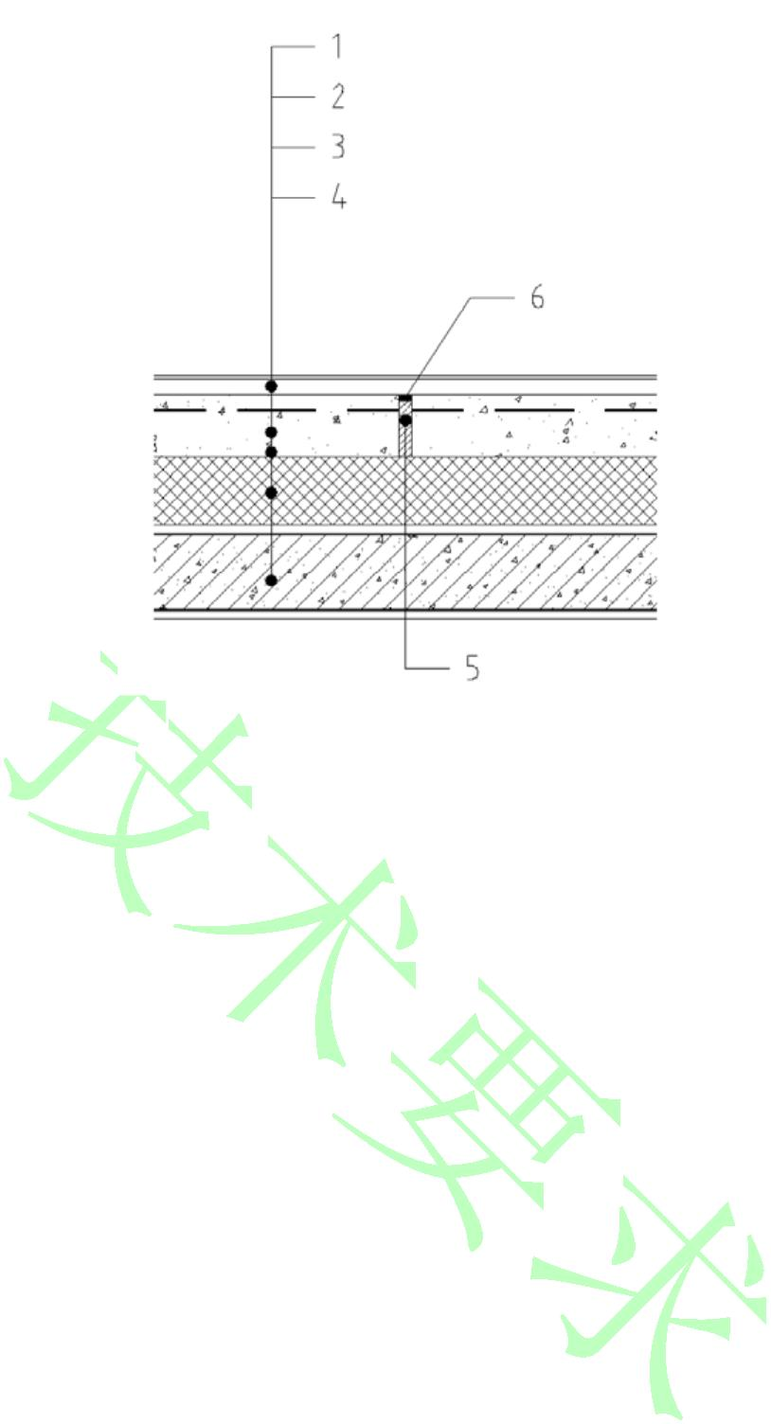

1墙体、柱、剪力墙及抹灰层、装饰层 2踢脚板 3建筑密封胶 4竖向隔声片 5装饰层 6保温隔声板
图 3.2.3-1 楼板保温隔声系统隔断声桥构造
1装饰层 2细石混凝土防护层 3设备管道 4保温隔声层 5楼板结构层（含找平处理）
6弹性材料包裹 7变形缝及填嵌竖向隔声片
图 3.2.3-2 楼板预留设备管道构造
9
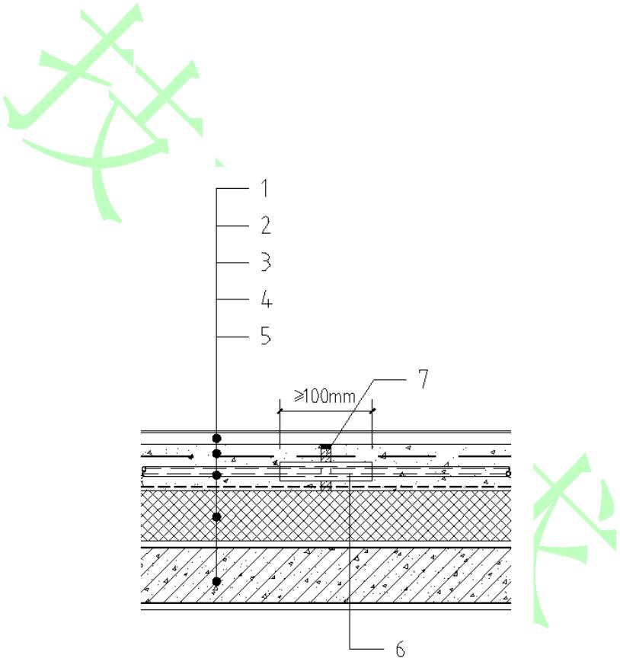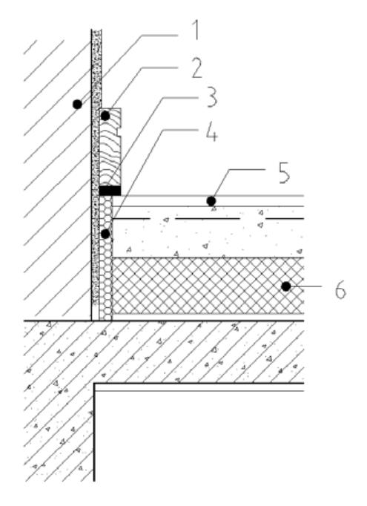

1建筑密封胶 2竖向隔声片 3细石混凝土防护层（有地暖时按设计） 4保温隔声板
5相邻房间装饰层 6找平层 7填充层（门洞处用细石混凝土） 8装饰层
图 3.2.3-3.1 门洞口隔声构造
1建筑密封胶 2竖向隔声片 3细石混凝土防护层（有地暖时按设计）
4保温隔声板 5细石混凝土填充层及粉刷 6装饰层
图 3.2.3-3.2 门洞口相邻房间隔声构造
3.2.4
设有楼面保温隔声系统的房间与相邻不设保温隔声系统的房间，其楼面之间应采取结构降
板措施，使房间装饰层的完成面与相邻房间、走道装饰层的完成面保持相近标高，且高差不大于 15mm，
以斜坡过渡。如图 3.2.4。
10
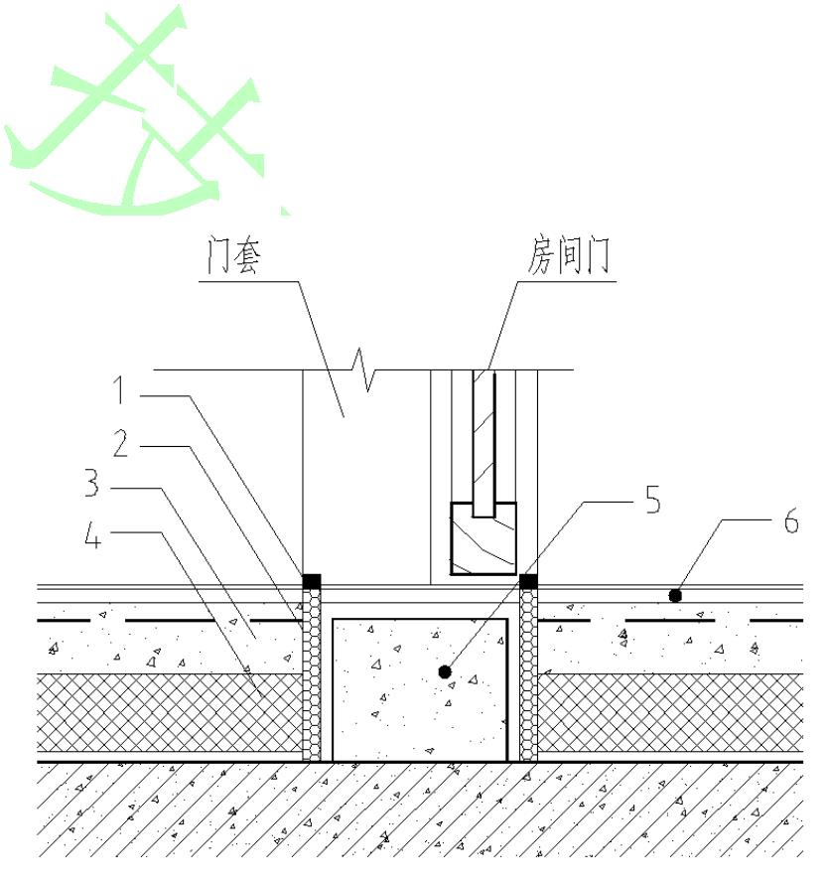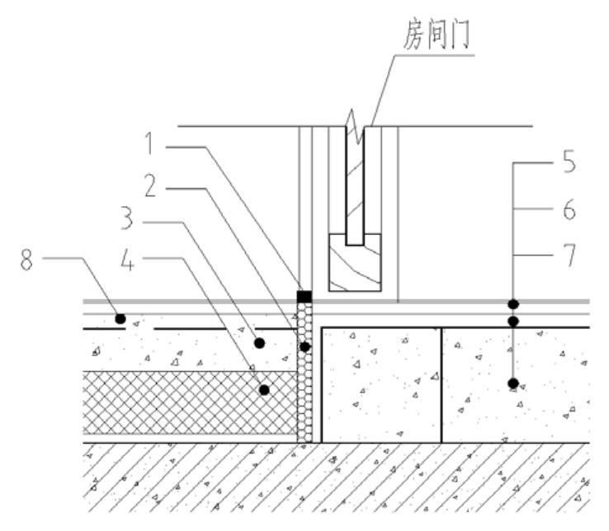

a
入户门洞口平面
b 1-1剖面图
1建筑密封胶 2竖向隔声片 3细石混凝土防护层（有地暖时按设计）
4保温隔声板 5楼板基层及找平层（楼板平整时可不做） 6装饰层
图 3.2.4 入户门洞口隔声降板构造
3.3 节能计算与隔声设计
3.3.1 节能设计热工计算应满足下列要求：
1
2
楼面保温隔声系统的热工性能指标，应符合现行国家和地方节能设计标准的规定；
保温隔声材料的厚度，应按《民用建筑热工设计规范》GB 50176及节能设计标准规定的方
法经计算确定；
各构造层、保温层热阻按下式计算：
3
R= =δ/λ·α
式中：R — 各构造层、保温层热阻（㎡·K/W）；
δ— 各构造层、保温层厚度（m）；
λ— 各构造层、保温层导热系数（W/m·K）；
11
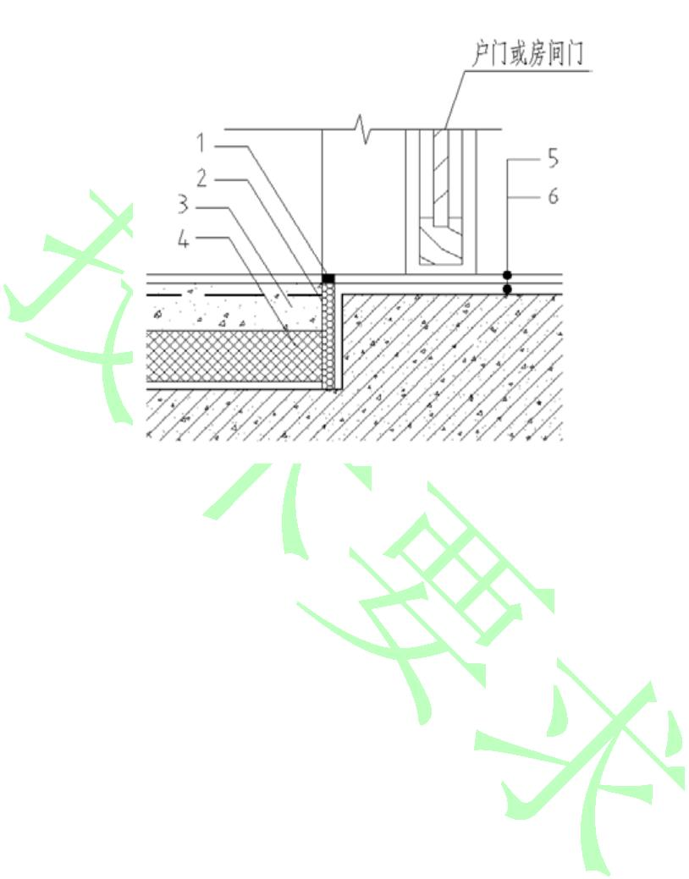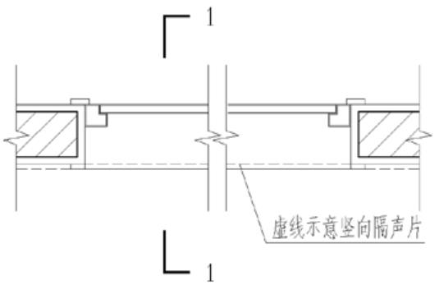

α— 保温隔声材料导热系数的修正系数。
4
楼面保温隔声系统的传热系数按下式计算：
K=1/R₀
R =R +R+R
i
0
i
R= R +R +…+R
n
1
2
式中：K — 楼面保温隔声系统的传热系数[W/(㎡·K/)]；
R— 楼板的传热阻（㎡·K/W）；
0
R— 内表面换热阻（㎡·K/W），按《民用建筑热工设计规范》GB 50176规定，取 0.11
i
（㎡·K/W）；
R— 楼板各构造层热阻之和（㎡·K/W）；
R，R，…R— 楼板各构造层热阻（㎡·K/W）。
1
2
n
3.3.2 节能设计计算应符合下列规定：
各类保温隔声楼板热工计算时，保温材料的导热系数、修正系数及最小应用厚度按表 3.3.2
取值。设有地暖管道的楼面保温层厚度不应少于 20mm；
1
表 3.3.2 保温隔声板热工计算及最小应用厚度
性能
导热系数
最小应用
材料
修正系数 α
燃烧性能
W/m·K
厚度 mm
石墨聚苯乙烯保温隔声板
（经压缩、覆膜处理）
^{B}1
≤0.035
≤0.033
1.2
1.1
15
10
橡塑保温隔声板
B₁
玻璃棉保温隔声板（经覆膜处理）
改性聚丙乙烯保温隔声板
≤0.033
≤0.033
1.15
1.15
10
10
A₂
B₁
2
精装修住宅或公共建筑设置楼面保温隔声系统的楼面，可将设计确定的装饰层用料及厚度
计入楼面热阻；
3
居住建筑的厨房、卫生间，公共建筑的厨房、卫生间、浴室、库房、设备机房、走道等辅助
用房可不设保温隔声层，也不参与节能设计计算；
4
波纹式或沟槽式保温板计算厚度应取保温板断面平均尺寸。
3.3.3 隔声设计应满足下列要求：
楼面保温隔声系统的设置范围及撞击声隔声性能应符合《民用建筑隔声设计规范》GB 50118
及相关专项设计规范的有关规定，并符合本技术要求 1.0.4条的规定；
1
12
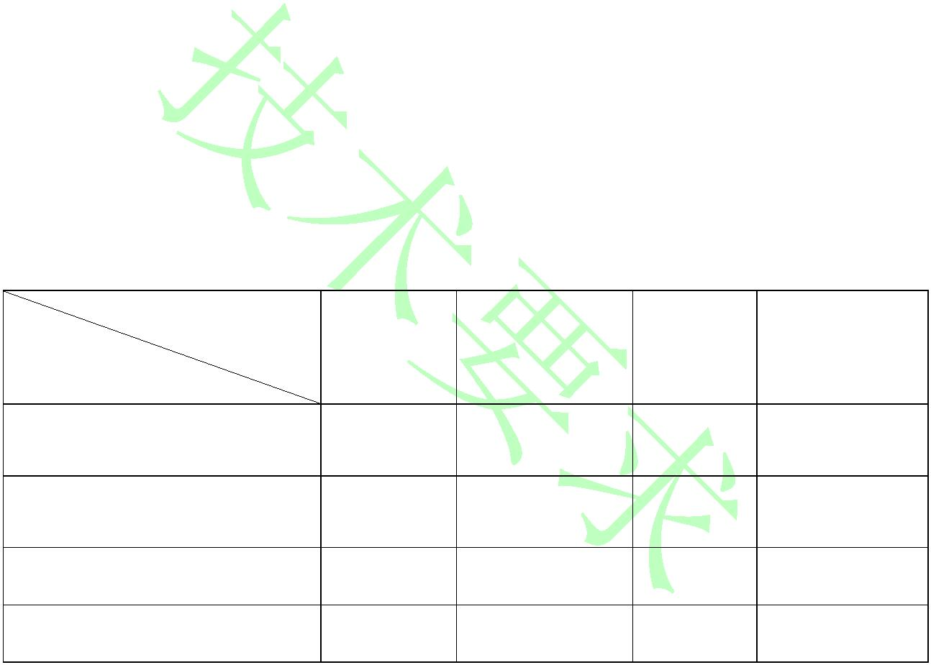

2
3
4
楼面保温隔声系统中保温材料厚度应符合本技术要求 3.3.2条的规定；
楼面保温隔声系统中不允许出现声桥；
对隔绝楼板撞击声压级有特殊要求的项目，应对楼面保温隔声系统进行专项设计，并采取进
一步提高撞击声隔声性能的措施。
3.4 设计深度
3.4.1 楼面保温隔声工程的设计文件中，应有下列内容：
1
2
应注明楼面保温隔声工程执行的标准、规范、规程及图集；
应注明所用楼面保温隔声系统及主要组成材料（保温隔声板、竖向隔声片、细石混凝土等材
料）的物理力学性能指标；
3
4
5
6
应有建筑节能设计计算书及隔声性能指标要求；
应注明楼面保温隔声系统的细石混凝土防护层的防裂措施；
应注明楼面保温隔声系统的隔断声桥的主要技术措施及要求；
应根据项目设计和采用楼面保温隔声系统的房间、应用场合（如户型）的具体情况，绘制出
户型布置图，标注出抗开裂附加钢丝网片、变形缝、门洞口、竖向隔声片等设置位置和要求；
应针对项目设计具体情况，绘制出保温隔声系统的主要节点构造大样。
7
13

4 施 工
4.1 一般规定
4.1.1
承担楼面保温隔声工程的施工单位应具备相应的施工资质，施工现场应建立相应的质量管
理体系、施工质量控制和检验制度，具有相应的施工技术标准。
4.1.2 楼面保温隔声工程施工前，施工单位应编制楼面保温隔声工程施工方案并报监理（建设）单
位审查批准。施工单位应对从事楼面保温隔声工程施工作业人员进行技术交底和实际操作培训。
4.1.3
楼面保温隔声工程的施工应在楼板混凝土结构工程、墙体抹灰工程完工并经验收合格后进
行。
4.1.4 楼面保温隔声工程施工前，应在现场采用相同材料、构造做法和工艺，根据不同户型分别制
作样板套房，经建设、设计、施工和监理单位等有关各方责任主体确认后方可进行施工。
4.1.5
楼面保温隔声工程应按照经审查合格的施工图设计文件和经审查批准的施工方案、本技术
要求及现行国家、地方相关标准进行施工。
4.1.6
室外日平均气温连续 5 天低于 5℃时，不应进行楼面保温隔声系统的细石混凝土防护层施
工。
4.1.7 竖向隔声片、保温隔声板、接缝胶带粘贴、钢丝网片安装、细石混凝土防护层浇筑与养护等
每道工序施工完毕，均应做好相应的成品保护。
4.1.8 保温隔声板、竖向隔声片、接缝胶带、建筑密封胶等材料，在施工现场存放、铺设时，应有
可靠的防火安全措施。铺设完成后应及时进行细石混凝土防护层施工。
4.1.9 楼面保温隔声工程施工应严格遵守相关施工标准的规定，安全文明施工、绿色施工，做好环
境和职业健康保护。
4.2 施工工艺
4.2.1 楼面保温隔声工程的施工工艺流程应符合图 4.2.1的要求。
14

基层处理
弹控制线
铺贴竖向隔声片、封缝
铺设保温隔声板、封缝
防护层内有管道时，管道及其下部的附加钢丝网片铺设
按混凝土防护层的变形缝位置分仓支模，并在模板内侧铺贴竖向隔声片
分仓铺设钢丝网片
分仓浇筑防护层的细石混凝土，并在阳角处铺设附加钢丝网片
防护层的细石混凝土养护
图 4.2.1 楼面保温隔声工程的施工工艺流程
4.3 施工质量控制要点
4.3.1 中间交工验收。楼面保温隔声工程施工前，建设、监理和施工单位应对楼板混凝土结构工程、
墙体抹灰工程进行中间交工验收。楼板混凝土结构工程、墙体抹灰工程的施工质量应符合设计要求
和《混凝土结构工程施工质量验收规范》GB 50204、《建筑装饰装修工程质量验收规范》GB 50210
等现行国家、地方相关标准的规定。
4.3.2 基层处理。楼面保温隔声工程施工前，应对混凝土楼板上表面和墙体抹灰层表面进行清理、
修整。其表面的灰尘、砂浆、混凝土浮浆及污染物应清理干净，突出物应剔除，局部凹坑应采用强
度等级不低于M15水泥砂浆修补、找平，基层质量应符合设计要求和《建筑地面工程施工质量验收规
范》GB 50209、《建筑装饰装修工程质量验收规范》GB 50210等现行国家、地方相关标准的规定，
且楼板基层表面平整度允许偏差应不大于5mm，墙体抹灰基层的表面平整度、立面垂直度、阴阳角方
正允许偏差均应不大于4mm。
4.3.3 弹控制线。在墙体抹灰层的表面弹出 500mm或 1000m高水平控制线、竖向隔声片铺贴上口的
位置控制线，用于控制细石混凝土防护层标高、竖向隔声片上口标高。在混凝土楼板上表面弹出细
石混凝土防护层的变形缝位置线，并引至墙体抹灰层表面，用于控制细石混凝土防护层变形缝的位
置。
4.3.4 铺贴竖向隔声片、封缝。沿房间四周墙体、柱、剪力墙的墙体抹灰层、穿越楼板竖向管道的
套管连续、闭合铺贴竖向隔声片。竖向隔声片上口应高出细石混凝土防护层20mm。相邻竖向隔声片
之间应紧密铺贴，接缝宽度不应大于1mm，接缝离开阴阳角的距离不应小于300mm，并采用宽度不小
于80mm的接缝胶带对其接缝进行封缝。接缝胶带在接缝两侧的宽度宜相等，粘贴应平整、牢靠，无
15
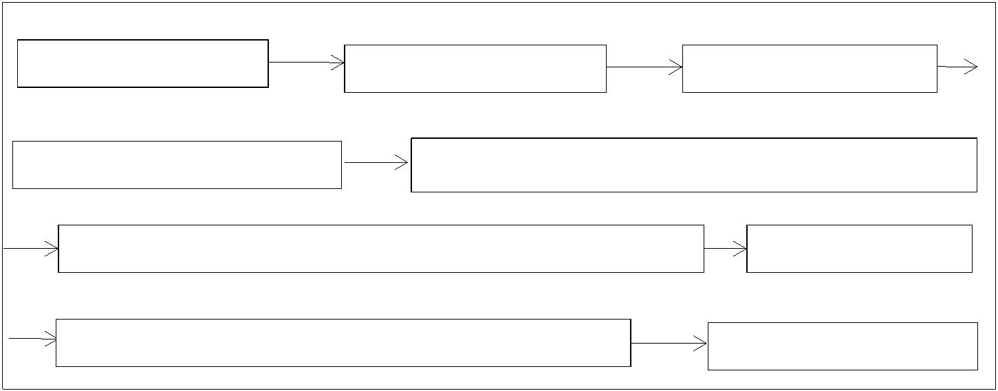

皱褶、无气泡。
4.3.5 铺设保温隔声板、封缝。沿楼板的上表面满铺保温隔声板，保温隔声板的铺设应平整、无翘
曲。相邻保温隔声板之间应紧密铺设，接缝宽度不应大于1mm。保温隔声板之间、保温隔声板与竖向
隔声片之间的接缝应采用宽度不小于80mm的接缝胶带进行封缝。接缝胶带在接缝两侧的宽度宜相等，
粘贴应平整、牢靠，无皱褶、无气泡。
4.3.6 防护层内有管道时，管道及其下部的附加钢丝网片铺设应符合以下要求：
1
沿冷热水管道敷设走向，居“管带中线”在管道的下部铺设规格为φ4@100mm×100mm、宽度
为“管带宽度+600mm”的附加钢丝网片。对于设有地暖的房间，应在地暖管道的下部满铺规格为φ
4@100mm×100mm的附加钢丝网片。附加钢丝网片在细石混凝土防护层的变形缝位置应断开。
2
地暖管道、冷热水管道应固定在附加钢丝网片上，管道敷设过程中，不得损坏保温隔声板。
管道敷设应符合设计要求和现行国家、地方相关标准的规定。
4.3.7 按混凝土防护层的变形缝位置分仓支模，并在模板内侧铺贴竖向隔声片。在细石混凝土防护
层的变形缝位置支设混凝土分仓浇筑的模板，并在模板内侧通长铺贴竖向隔声片，竖向隔声片用作
为变形缝的填充材料，待防护层的混凝土强度达到设计要求后，再采用槽形刀沿变形缝切割竖向隔
声片，切入缝内深度 8mm～10mm，并采用硅酮或改性硅酮建筑密封胶进行防水密封处理。
4.3.8 分仓铺设钢丝网片。在每个仓区内分别满铺一道规格为φ4@100mm×100mm钢丝网片，钢丝网
片的接头处应采用搭接，搭接宽度不应小于100mm。搭接处应用细铁丝绑扎，绑扎铁丝头应向上，防
止铁丝头刺破保温隔声板和接缝胶带，钢丝网片在变形缝处应断开。钢丝网片的混凝土保护层厚度
为15mm。可采用以下两种措施控制钢丝网片的混凝土保护层厚度：
1
2
先浇筑细石混凝土至防护层厚度的3/5，接着满铺钢丝网片，再浇筑剩余细石混凝土；
先铺设钢丝网片，接着采用马凳或垫块把钢丝网片垫至其混凝土保护层厚度为15mm的位置，
再浇筑剩余细石混凝土。
4.3.9 分仓浇筑防护层的细石混凝土，并在阳角处铺设附加钢丝网片。防护层的细石混凝土浇筑、
附加钢丝网片的铺设应符合以下规定：
1
分仓浇筑防护层的细石混凝土。细石混凝土强度等级应不低于C25，坍落度为（100±20）mm。
细石混凝土防护层厚度应符合设计要求，且应满足：防护层内无地暖管道、冷热水管道时，其厚度
不应小于40mm；防护层内有地暖管道、冷热水管道时，其厚度不应小于60mm，且管道外径不应大于
防护层厚度的1/2。防护层的细石混凝土浇筑时，运送小车不得直接在钢丝网片上直接行驶，应搭设
支架及木板跑道；
2
防护层的细石混凝土浇筑至设计厚度后，在细石混凝土防护层的阳角部位应铺设一道500mm
16

×500mm、φ2.5@50mm×50mm附加钢丝网片，然后采用30kg重滚筒来回滚压细石混凝土，直到表面压
出混凝土浆，同时辅以木抹和长刮尺整平。待（2～3）h细石混凝土稍收水后，采用木抹分两次抹压。
抹压工序应在细石混凝土终凝前完成。防护层的混凝土浇筑厚度可采用细石混凝土灰饼控制法，灰
饼间距不大于1000mm，且离墙面距离约为500mm。附加钢丝网片的混凝土保护层厚度宜控制在10mm。
4.3.10 防护层的细石混凝土养护。细石混凝土的养护时间不应少于14d，养护期间细石混凝土应保
持湿润状态，可采用湿麻袋或薄膜等材料覆盖养护。养护期内严禁上人或推车、堆放重物。细石混
凝土抗压强度达到5MPa后方可行人。
4.3.11 楼面保温隔声工程施工验收前，应对防护层中敷设管道的位置进行弹线标识，防止装修施
工损坏管道。
5 验 收
5.1 一般规定
5.1.1 楼面保温隔声工程质量除应符合本技术要求的规定外，尚应满足《混凝土结构工程施工质量
验收规范》GB 50204、《建筑地面工程施工质量验收规范》GB 50209、《建筑装饰装修工程质量验
收规范》GB 50210、《建筑工程施工质量验收统一标准》GB 50300、《建筑节能工程施工质量验收
规范》GB 50411等现行国家、地方相关标准的规定。
5.1.2 楼面保温隔声工程严禁使用国家、地方明令禁止使用与淘汰的材料。材料进场验收应遵守下
列规定：
1
施工单位应对进场的保温隔声板、竖向隔声片、细石混凝土、钢丝网片和附加钢丝网片、接
缝胶带、建筑密封胶等材料的品种、规格、包装、外观和尺寸等进行自检，核查产品出厂检测报告、
产品质量合格证书、中文使用说明书和相关性能检测报告以及楼面保温隔声系统型式检验报告等质
量证明文件，形成相应的进场自检记录，自检合格后报专业监理工程师（建设单位代表）验收。进
口材料应具有入境商品检验报告；
2
专业监理工程师（建设单位代表）应按设计、本技术要求和现行国家、地方相关标准规定，
对进场材料进行检查验收，合格后予以确认，形成相应的进场验收记录；
对进场材料应按设计、本技术要求和现行国家、地方相关标准的规定，在施工现场抽样复验，
3
复验应为见证取样送检，复验合格后方可使用。
5.1.3 楼面保温隔声工程施工过程中应及时进行质量检查、隐蔽工程验收和检验批验收，施工完成
后应进行楼面保温隔声分项工程验收。
17


5.1.4 楼面保温隔声工程应对下列隐蔽项目进行验收，并做好隐蔽工程验收记录。隐蔽工程验收记
录应有详细的文字记录和必要的图像资料，主要隐蔽项目有：
1
2
3
钢筋混凝土楼板基层、墙体抹灰基层；
竖向隔声片铺贴、竖向隔声片之间的接缝处接缝胶带封缝；
保温隔声板铺设，以及保温隔声板之间、保温隔声板与竖向隔声片之间的接缝处接缝胶带封
缝；
4
钢丝网片铺设与搭接。
5.1.5 楼面保温隔声工程的检验批划分应符合下列规定：
1
2
每1000m
2
可划分为一个检验批，不足1000m
2
也为一个检验批；
检验批的划分也可根据与施工流程相一致且方便施工与验收的原则，由施工单位与监理（建
设）单位共同商定。
5.1.6 楼面保温隔声工程的检验批质量验收合格，应符合下列规定：
1
2
3
检验批应按主控项目和一般项目验收；
主控项目应全部合格；
一般项目应合格；当采用计数检验时，至少应有90%以上的检查点合格，且其余检查点不得
有严重缺陷；
4
应具有完整的施工操作依据和质量验收记录。
5.1.7 楼面保温隔声分项工程质量验收合格，应符合下列规定：
1
2
分项工程所含的检验批均应合格；
分项工程所含检验批的质量验收记录应完整。
5.1.8 楼面保温隔声工程验收时，应检查下列文件和记录：
1
2
楼面保温隔声工程的设计图纸、设计变更单、图纸会审记录和洽商记录；
楼面保温隔声系统组成材料（包括保温隔声板、竖向隔声片、细石混凝土、钢丝网片和附
加钢丝网片、接缝胶带、建筑密封胶等）的产品出厂检测报告、产品质量合格证书、中文使用说明
书和相关性能检测报告；楼面保温隔声系统型式检验报告；
3
保温隔声板的表观密度、导热系数、压缩强度、燃烧性能的见证取样复验报告；细石混凝
土强度检测报告；
4
5
6
隐蔽工程验收记录、相关图像资料；
施工记录；
进口商品的入境商品检验报告；
18

7
其他必须提供的资料。
5.1.9 隐蔽工程验收记录、检验批、分项工程质量验收记录见本技术要求附录A。
1
2
3
隐蔽工程验收记录见本技术要求附录C中表C.0.1；
检验批质量验收记录见本技术要求附录C中表C.0.2；
分项工程质量验收记录本技术要求附录C中表C.0.3。
5.2 主控项目
5.2.1 用于楼面保温隔声工程的保温隔声板、竖向隔声片、细石混凝土、钢丝网片和附加钢丝网片、
接缝胶带、建筑密封胶等材料，其品种、规格、性能应符合设计和本技术要求的要求，以及现行国
家、地方相关标准的规定。
检验方法：观察、尺量或称重检查；核查产品出厂检测报告、产品质量合格证书、中文使用说
明书和相关性能检测报告，以及楼面保温隔声系统型式检验报告等质量证明文件。
检查数量：按进场批次，每批随机抽取 3 个试样进行检查；质量证明文件应按其出厂检验批进
行。
5.2.2 楼面保温隔声工程使用的保温隔声板，进场时应对其表观密度、导热系数、压缩强度、燃烧
性能进行复验，复验应为见证取样送检。
检验方法：随机抽样送检，核查抽样复验报告。
检查数量：同一厂家、同一品种的保温隔声板，按单位工程楼面保温隔声工程的面积每 5000m
2
抽检不少于 1次，不足 5000m 时也应抽检 1次。
2
5.2.3 楼面保温隔声工程的施工前，应对钢筋混凝土楼板基层、墙体抹灰基层进行处理，基层质量
应符合设计和本技术要求的要求，以及《混凝土结构工程施工质量验收规范》GB 50204、《建筑地
面工程施工质量验收规范》GB 50209、《建筑装饰装修工程质量验收规范》GB 50210等现行国家、
地方相关标准的规定。
检验方法：对照设计、本技术要求和相关标准观察、尺量检查；核查隐蔽工程验收记录。
检查数量：按每个检验批的套房数量的 50%或自然间数量的 10%抽取，且不少于 5套（或 10间），
少于 5套（或 10间）的，全数检查。
5.2.4
竖向隔声片的铺贴，以及竖向隔声片之间的接缝宽度和接缝处接缝胶带封缝应符合设计和
本技术要求的要求。
检验方法：对照设计和本技术要求观察、尺量检查；核查隐蔽工程验收记录。
19

检查数量：按每个检验批的套房数量的 50%或自然间数量的 10%抽取，且不少于 5套（或 10间），
少于 5套（或 10间）的，全数检查。
5.2.5 保温隔声板的铺设，以及保温隔声板之间、保温隔声板与竖向隔声片之间的接缝宽度和接缝
处接缝胶带封缝应符合设计和本技术要求的要求，板面应平整，板缝应相互对齐、横平竖直。
检验方法：对照设计和本技术要求观察、尺量检查；核查隐蔽工程验收记录。
检查数量：按每个检验批的套房数量的 50%或自然间数量的 10%抽取，且不少于 5套（或 10间），
少于 5套（或 10间）的，全数检查。
5.2.6 钢丝网片及管道下部、阳角部位的附加钢丝网片的安装、搭接应符合设计和本技术要求的要
求。
检查方法：对照设计和本技术要求观察、尺量检查；核查隐蔽工程检查记录。
检查数量：按每个检验批的套房数量的 50%或自然间数量的 10%抽取，且不少于 5套（或 10间），
少于 5套（或 10间）的，全数检查。
5.2.7 楼面保温隔声系统防护层的细石混凝土强度等级应符合设计和本技术要求的要求。
检验方法：对照设计和本技术要求核查混凝土抗压强度检验报告。
检查数量：按检验批抽查，每个检验批应至少留置一组混凝土试块。
5.2.8 楼面保温隔声系统各层的设置和构造做法应符合设计和本技术要求的要求。
检查方法：核查隐蔽工程检查记录。当有争议或怀疑时，可钻芯取样检测。
检查数量：全数检查。
5.2.9 楼面保温隔声系统的撞击声隔声性能应符合设计和本技术要求的要求。
检查方法：随机抽样；核查楼面保温隔声系统撞击声隔声性能的现场实体检测报告。
检查数量：按单位工程抽查，随机抽取一个设计保温隔声系统的房间，现场实测楼面保温隔声
系统的撞击声隔声性能。
5.3 一般项目
5.3.1 细石混凝土防护层应表观密实，不应有起砂、麻面现象，不应有宽度大于 0.3mm或贯穿防护
层的裂缝。
检查方法：观察检查。
检查数量：全数检查。
5.3.2 细石混凝土防护层表面应平整，表面平整度不大于 5mm。
检查方法：用 2m靠尺和楔形塞尺检查。
20

检查数量：每个检验批抽查不少于 3处。
5.3.3 装饰层施工质量应符合设计的要求和《建筑装饰装修工程质量验收规范》GB 50210等现行
相关标准的规定。
检查方法：核查装饰层验收记录。
检查数量：全数检查。
21

附录 A 保温隔声板的主要性能指标
表 A.0.1 保温隔声板的主要性能指标
指
标
项
目
试验方法
石墨聚苯乙烯保温隔声板
（经压缩、覆膜处理）
橡塑
玻璃棉保温隔声板
改性聚丙烯保
温隔声板
保温隔声板
(覆膜处理)
GB/T 6343
GB/T 5480
GB/T 10294
GB/T 10295
表观密度，kg/m
3
18～22
≥ 120
100～130
18～24
导热系数，W/(m.K)
≤0.035
≤0.033
≤ 0.033
≤0.033
吸水率(V/V)，%
憎水率，%
≤3
-
≤1
-
-
≤1
-
GB/T 8810
≥98%
≥20
GB/T 10299
GB/T 8813
压缩强度，kPa
≥20
≥25
≥40
GB/T 13480
压缩蠕变（23℃,4kPa，
168h），%
GB/T 15048
GB/T 13480
≤5.0
≤0.5
≤10.0
≤0.5
≤5.0
≤0.5
≤0.6
GB/T 8813
压缩弹性模量，MPa
≤0.45
GB/T 13480
压缩形变（23℃,4kPa，24h），%
燃烧性能
≤5.0
B1
≤5.0
B1
≤5.0
A2
≤0.2
B1
GB/T 15048
GB 8624
烟气毒性等级
t1
t1
t1
t1
GB/T 20285
GB/T 11785
GB 50325
产烟特性
S1
S1
S1
S1
游离甲醛释放量，（mg/m
2
·h）
≤0.050
≤0.050
≤0.050
≤0.050
总挥发性有机化合物，
（mg/m ·h）
≤0.500
≤0.500
≤0.200
≤0.200
GB 50325
2
注：
1、经压缩处理的石墨模塑聚苯乙烯保温隔声板与细石混凝土防护层接触的一侧，其表面应覆贴一层增强无纺布。
2、玻璃棉等纤维类保温隔声板与细石混凝土防护层接触的一侧，其表面应覆贴一层防水透气膜。
22
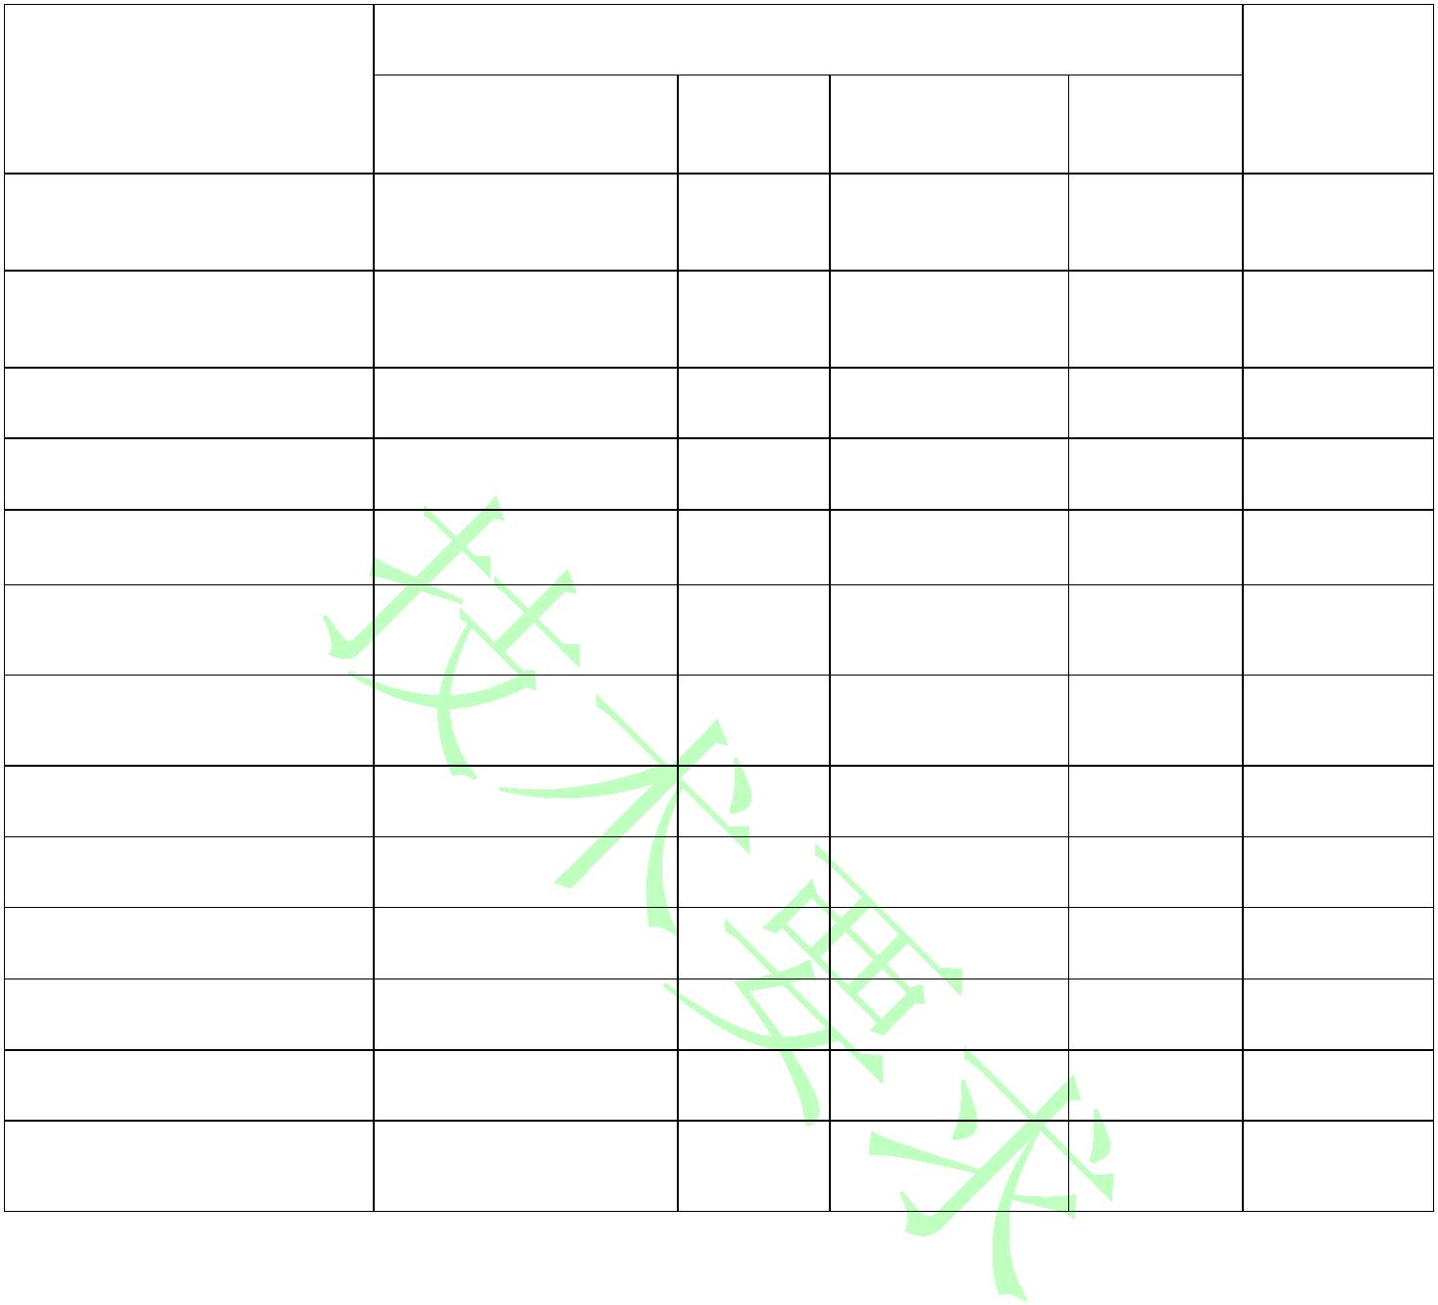

附录 B 撞击声隔声性能选用
表 B.0.1 典型构造浮筑楼板保温隔声系统撞击声隔声性能
性能
设计厚度，
材料
计权标准化撞击声压级 L’_{nT,w}（现场测量），dB
mm
65
63
61
15
20
25
10
12
15
石墨聚苯乙烯保温隔声板
（经压缩、覆膜处理）
65
63
62
橡塑保温隔声板
15
20
25
10
12
15
20
65
63
61
65
63
60
58
玻璃棉保温隔声板
(覆膜处理)
改性聚丙烯保温隔声板
表中楼面保温隔声系统典型构造自下而上为：“120mm现浇混凝土楼板+设计厚度的保温隔声层
+40mmC25细石混凝土防护层”。
表中撞击声隔声性能数据仅作为设计选材的参考。
23
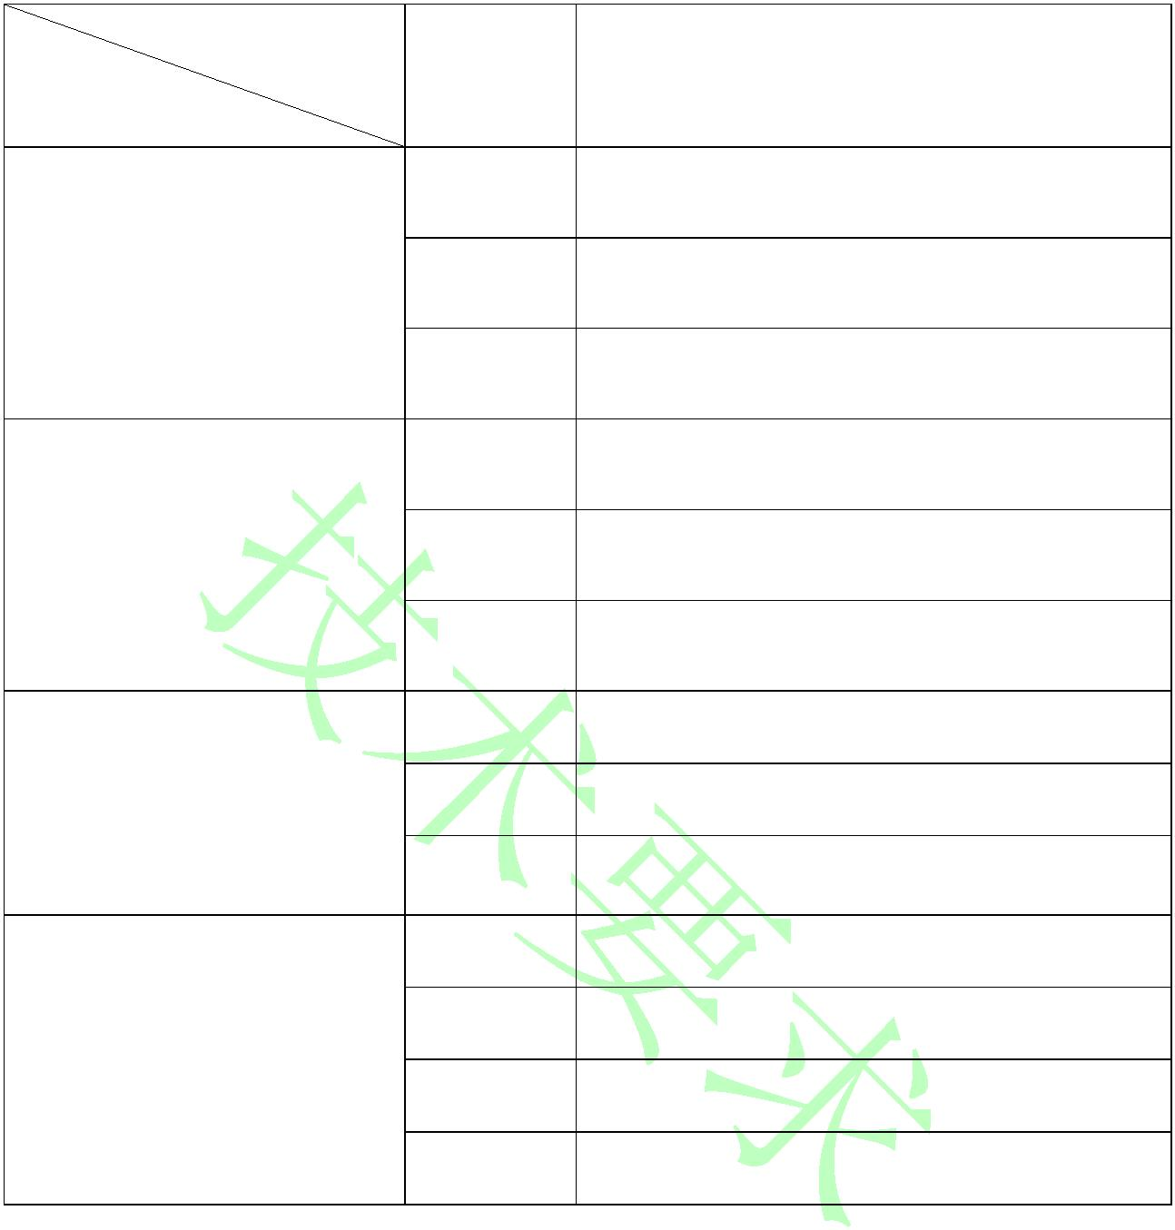

附录 C
表 C.0.1 隐蔽工程验收记录
编号：
工程名称
分项工程名称
验收部位
项目经理
施工单位
分包单位
专业工长
分包项目经理
施工班组长
施工执行标准
名称及编号
隐蔽内容
说明
存在问题
整改情况
验收结论
建设单位
项目专业负责人
施工单位项目
专业技术（质量）负责人
专业监理工程师
参加人员
注：隐蔽工程图像资料放入记录的附页。
24
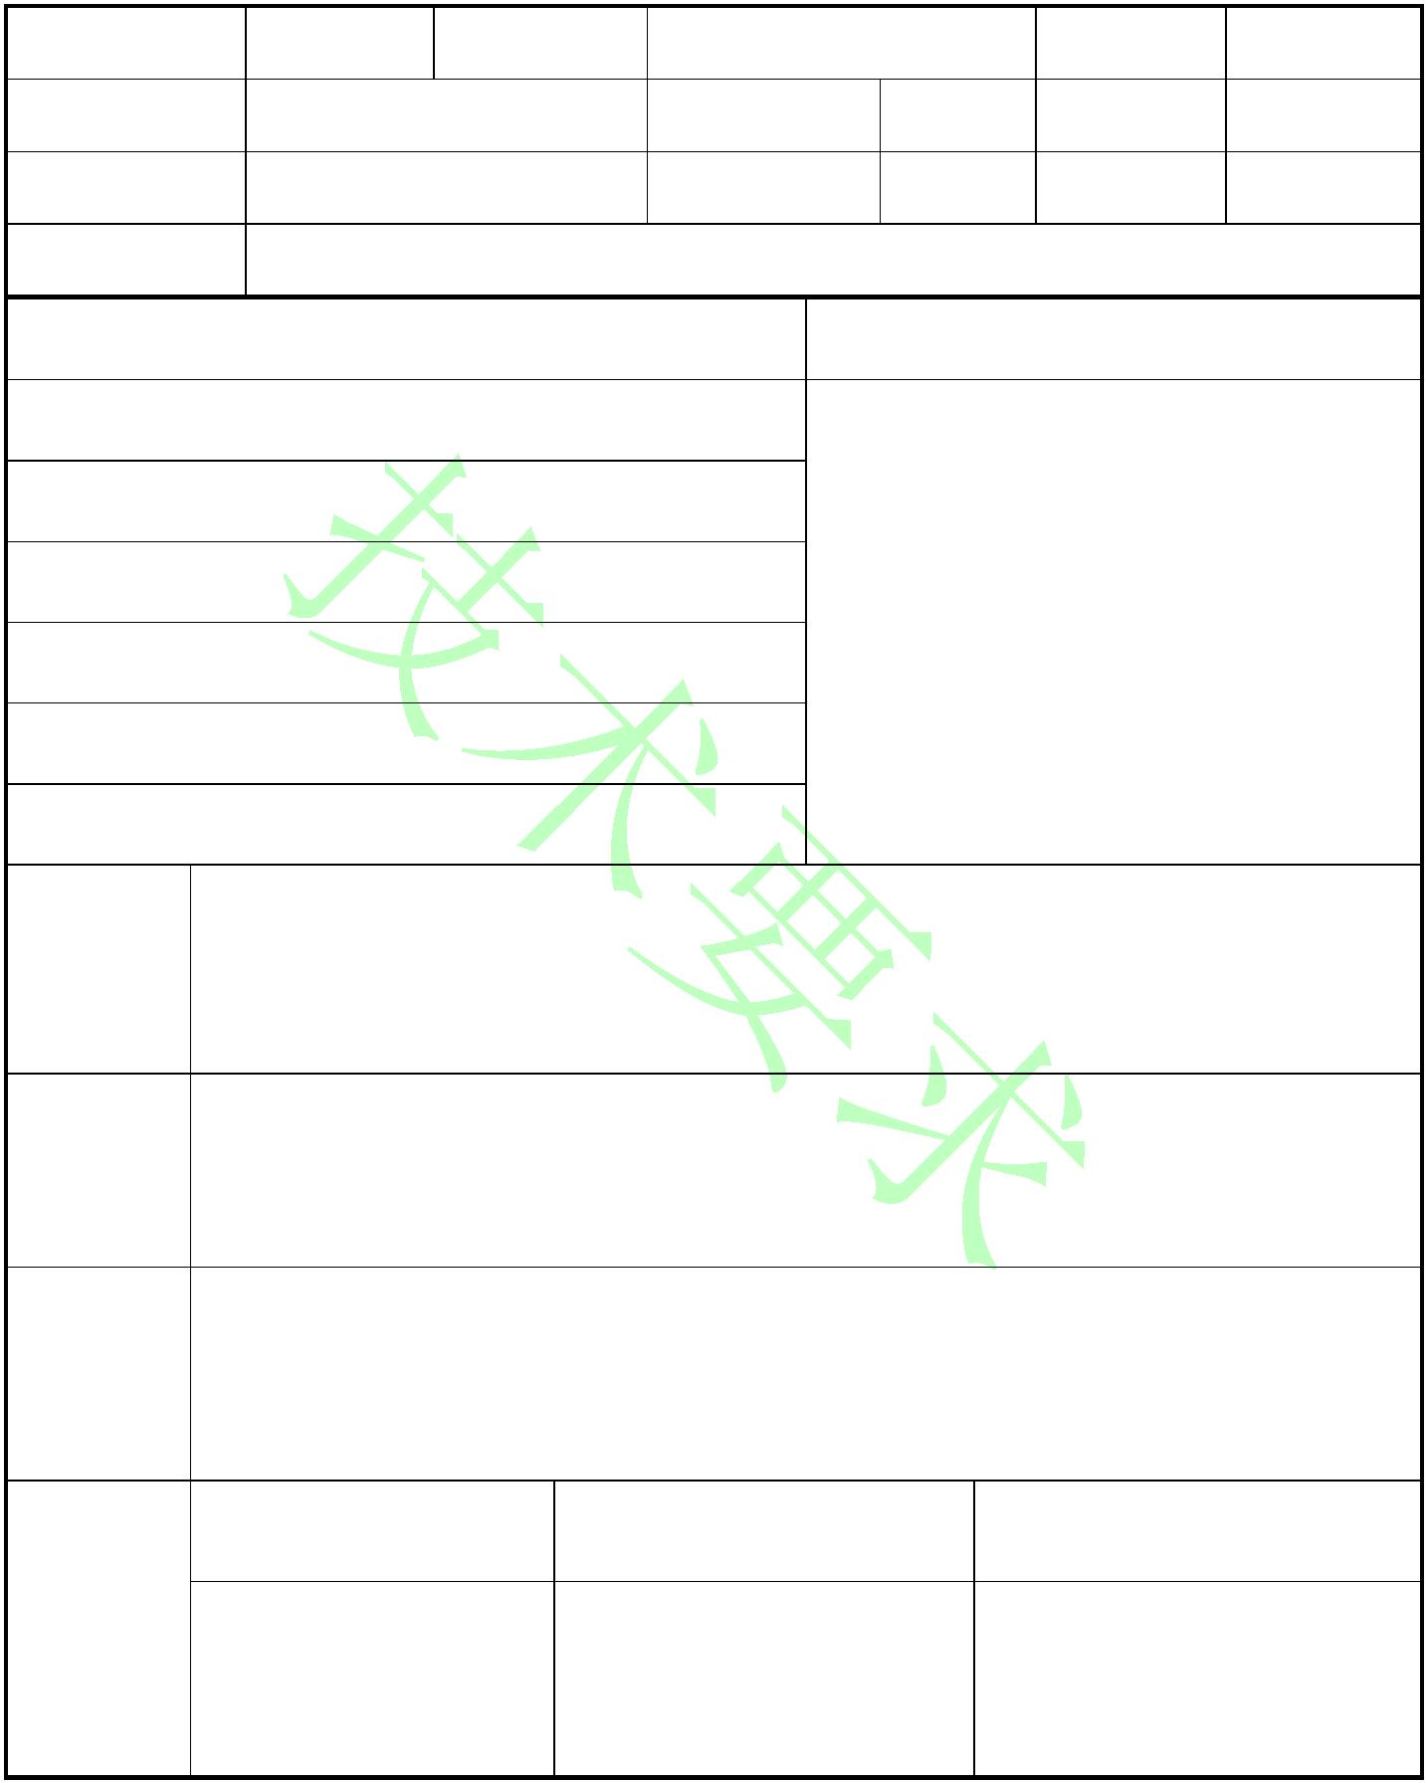

表 C.0.2 检验批质量验收记录
编号：
验收部位
工程名称
施工单位
分包单位
分项工程名称
专业工长
项目经理
分包项目经理
施工班组长
施工执行标准
名称及编号
监理（建设）
本技术要求的规定
施工单位检查评定记录
单位验收记录
第
第
第
第
第
第
第
第
第
第
第
第
第
条
条
条
条
条
条
条
条
条
条
条
条
条
主
控
项
目
一
般
项
目
施工单位检查
评定结果
项目专业质量（技术）负责人：
专业监理工程师：
年
月
日
监理（建设）单位
验收结论
（建设单位项目专业技术负责人）
年
月
日
25
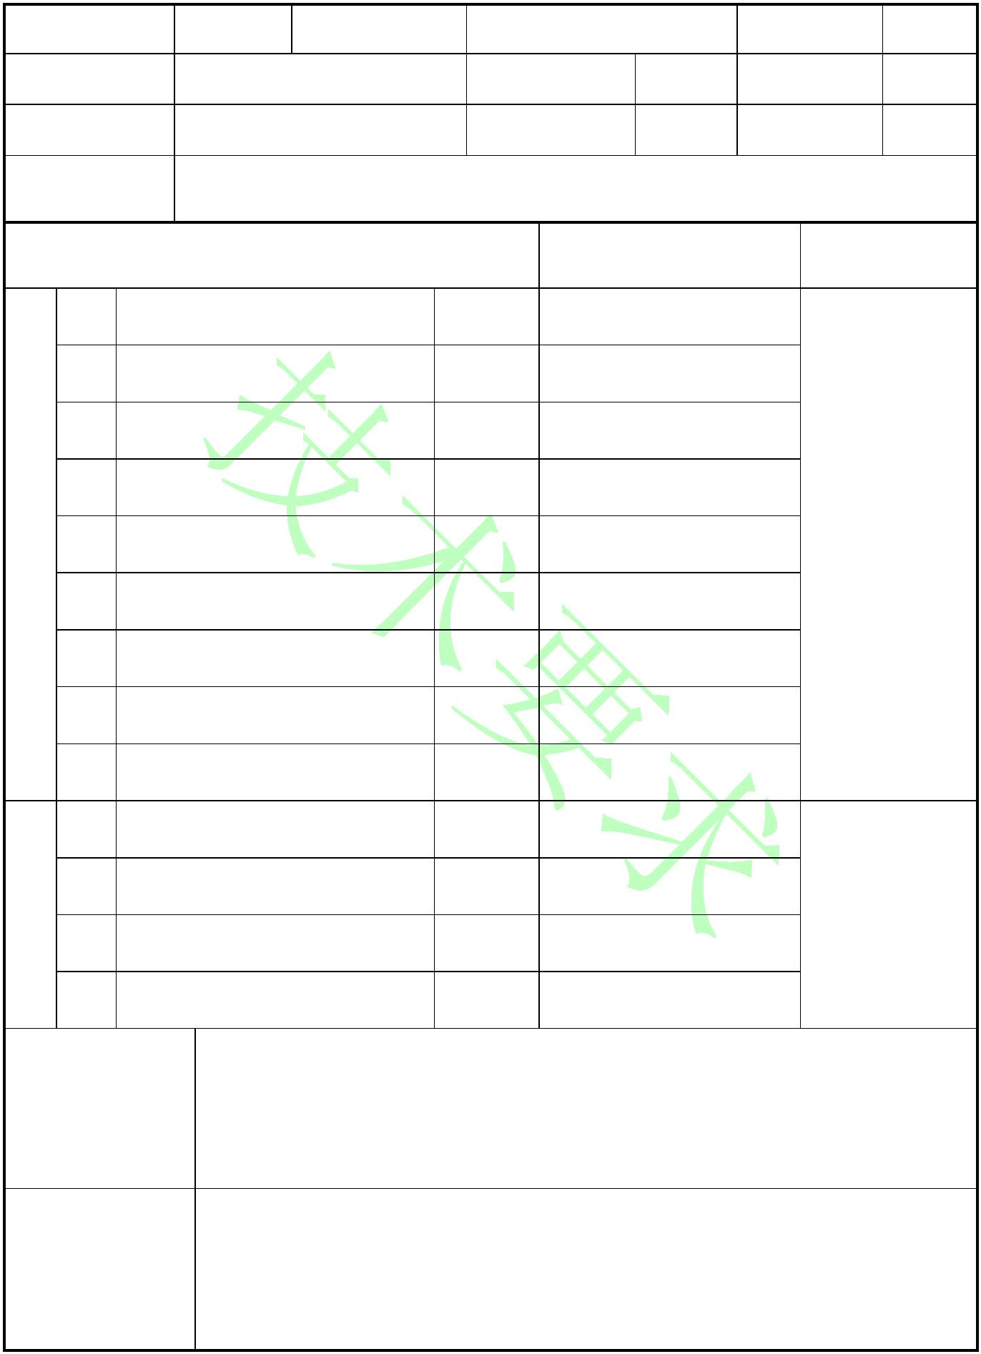

表 C.0.3 分项工程质量验收记录
编号：
工程名称
设计单位
施工单位
分包单位
检验批数量
监理单位
项目经理
项目技术负责人
分包项目经理
分包单位负责人
序号
检验批部位、区段、系统
施工单位检查评定结果
监理（建设）单位验收结论
施工单位检查
结论
项目专业质量（技术）负责人：
年
年
月
日
日
监理（建设）单
位验收结论
专业监理工程师：
（建设单位项目专业技术负责人）
月
26
